Prilog 1. 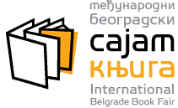

Poštovani,
obzirom da se Konferencija održava u vreme Sajma knjiga , koji traje od 25.10-01.11.2015g.
u mogućnosti smo da vam obezbedimo produžetak boravka u hotelu Slavija po cenama koje su povlašćene. U slučaju da ste zainteresovani za ovu mogućnost, savetujemo vaм da nam se na vreme obratite kako bi izvršili rezervaciju i uplatu smeštaja što pre, obzirom da je potražnja za smeštaj u ovom periodu povećanа.
Za više detalja molim da se obratite na email
kongresi@rubicontravel.rs
Rubicon travel, Beograd
tel 011 3981 411

Levajac Mirko, direktor
+381 60 41 41 540

